Universidade Federal de Pernambuco – Centro de Informática

O Gerenciamento das Comunicações em Projetos de Software

O problema da efetividade das comunicações.

Recife, Novembro de 2008.

Resumo
Comunicação é um fator que reconhecidamente afeta os resultados de projetos, em especial projetos de software. Saber o que influencia a efetividade das comunicações e agir adequadamente a fim de obter melhorias no processo de desenvolvimento de software torna-se extremante relevante para a qualidade obtida. Neste trabalho, abordaremos a comunicação em seus fundamentos, fatores humanos e organizacionais, bem como o gerenciamento das comunicações em projetos de software. Estudaremos a gerência sob a ótica da teoria da intervenção, a fim de lançar luz sobre os fatores que contribuem para sua efetividade. Por fim, trazemos os resultados de pesquisas relevantes sobre as comunicações em projetos de software no Brasil e no mundo.

Introdução
A comunicação está presente em todo o ciclo de vida de um projeto de software e permeia todos os aspectos do trabalho de um gerente de projetos. Sua importância tem expressão na estimativa de que até 90% do tempo despendido no esforço de gerenciamento é dedicado de algum modo às comunicações (Heldman, 2005). Como se comunicar é uma atividade no mínimo bilateral, as habilidades de comunicação de todos os envolvidos no projeto, sobretudo aquelas com atribuições gerenciais, ganham relevância. De fato, todos os participantes ao longo de toda a vida do projeto enviam ou recebem mensagens, tornando fundamental que todos os membros da equipe e stakeholders entendam como a comunicação afeta o projeto (Heldman, 2005).
Segundo Rita Mulcahy (Mulcahy, 2005), o gerente de projetos deve tentar controlar as comunicações, sob pena de ocorrer sérios problemas com mudanças, comunicações falhas, decisões não claras, descontrole de escopo (scope creep), riscos não identificados, entre outros. Contudo, a autora afirma ser impossível alcançar o controle total.
A importância de verificar e tentar controlar a efetividade da comunicação é exposta na definição seguinte: “comunicação é aquilo que o receptor compreendeu e não o que o emissor falou” (Davis e Newstrom, 1992, Comportamento humano no trabalho, vol 2, página 5). As práticas popularizadas de gerenciamento das comunicações, no entanto, enfatizam apenas os cuidados com a emissão das mensagens (aí envolvidos planejamento de meios, métodos, formas, periodicidade, entre outras) e a verificação se as atividades planejadas de comunicação foram realizadas. Não são utilizadas métricas para medir a efetividade das comunicações. A proposição de métricas que qualifiquem a efetividade das comunicações num projeto de software e possibilitem um melhor monitoramento e controle é incipiente e pouco difundida. Um exemplo desse tipo de esforço é o P-CMM (People Capability Maturity Model) (CMU/SEI-2001). Considerando a importância de métricas para atividades de gerenciamento em geral, pode-se concluir a sua ausência como uma vulnerabilidade do gerenciamento das comunicações em projetos de software.
De um modo geral, o gerenciamento das comunicações deve assegurar que as informações sejam explícitas, claras e completas, facilitando o entendimento das mensagens transmitidas (Heldman, 2005). Entretanto, há diversos fatores que afetam a produção do fenômeno da comunicação. Questões humanas e organizacionais, nem sempre facilmente percebidas, interferem na efetividade das comunicações, influenciando os resultados dos projetos de software. A experiência, linguagem e cultura dos agentes envolvidos (pessoas e organizações) influem na codificação e decodificação das mensagens, podendo favorecer ou não o bom fluxo das informações. Outros elementos importantes são as distâncias geográficas dos envolvidos nos processos de desenvolvimento de software (técnicos e stakeholders em geral), os modelos e métodos de comunicação empregados. A estrutura organizacional e o tamanho da equipe são fatores que podem influenciar o sucesso ou não das comunicações nos projetos.
Por outro lado, a área de desenvolvimento de software é dominada pelo paradigma da racionalidade técnica, o que traz dificuldades adicionais para:
- Identificar correta e tempestivamente os fatores sociais e humanos que em geral produzem os “ruídos” nas comunicações;
- Identificar e lidar de forma produtiva com os problemas de natureza não técnica;
- Perceber problemas aparentemente técnicos como possíveis sintomas de uma comunicação deficiente (problemas com o levantamento de requisitos, por exemplo).
Dito isto, este trabalho tem como objetivo pesquisar os tópicos citados acima para entender o que pode afetar positiva ou negativamente as comunicações e buscar orientações para saná-las. Em particular, estudaremos as comunicações em organizações fortemente hierárquicas.

Fundamentos de Comunicação
Há dois preceitos subjacentes ao entendimento e efetivo uso da comunicação (David, 1995):
- É uma função contínua, deve ser dirigida conscientemente (mesmo o silêncio total comunica);
- Todos têm um papel na rede de comunicação, não importa o nível hierárquico.

Métodos de Comunicação
xxxx.

O modelo de Processo de Comunicação de Duas Vidas
- xxx

  - Barreiras à comunicação
- xxx

  - Símbolos da Comunicação
xxx

  - Tipos de Comunicação
    - Comunicação descendente
- xxx
    - Comunicação ascendente
- xxxx
    - Outras formas de comunicação
- xxx
    - Aprender a ouvir
xxx

Comunicação nas Organizações
Diversos estudos indicam que fatores organizacionais afetam o esforço de comunicação, mas nem sempre de uma maneira simples e direta (Seaman e Basili, 2008), podendo ajudar ou atrapalhar as comunicações. Mas as organizações são formadas por pessoas. A forma como estes agentes (humanos e organizacionais) interagem é determinante para a efetividade das comunicações. Por exemplo:
- As pessoas necessitam de menos tempo para comunicar-se quando há maior familiaridade entre elas e trabalham fisicamente mais próximas.
- A cultura individual e a organizacional podem facilitar ou dificultar a efetividade das comunicações.
- Interações em reuniões ou envolvendo muitas pessoas tendem a exigir maior esforço para a comunicação.
- Interações entre pessoas de diferentes níveis hierárquicos (“distância” organizacional) exigem maior esforço de comunicação.
- A própria disposição física do ambiente de trabalho interfere nos padrões de comunicação entre as pessoas: ela pode favorecer ao isolamento ou à interação entre as pessoas, estimulando a troca de idéias, experiências e a formação de grupos sociais.
De posse desses conhecimentos, o gerente pode atuar e, de modo consciente, influenciar positivamente as comunicações em sua equipe. A Comunicação efetiva começa com uma avaliação da situação existente. Deve-se investigar:
- Quais dados estão sendo fornecidos (ao gerenciamento, departamento, etc. e a cada indivíduo envolvido)?
- Qual a expectativa de retorno?
- Quantos dados tornam-se informações úteis?
- Quais são as necessidades percebidas que não estão sendo atendidas?
- Quais necessidades de informações não são nem mesmo reconhecidas?

  - Estrutura Organizacional
As estruturas organizacionais são geralmente baseadas na organização clássica, pois elas lidam com elementos essenciais em uma instituição: divisão de tarefas, delegação, autoridade, especialização e interdependência das partes (Davis e Newstrom, 1992). A estrutura organizacional é fundamental na tradução da estratégia da organização em ação produtiva. Ela é influente no poder conferido às pessoas na organização e afeta as suas percepções sobre os seus papéis, além de impactar a satisfação no trabalho.
Didaticamente podemos classificar uma organização como:
- Informal: Redes de relações pessoais e sociais não estabelecidas nem exigidas pela organização formal, mas surgidas espontaneamente à medida que as pessoas vão se associando entre si.
- Matricial: Superposição de dois tipos de organização, de forma a haver duas cadeias de comando dirigindo os funcionários.
- Mecanicistas: Organizações caracterizadas pelo uso da hierarquia, direção centralizada, exatidão na designação de tarefas e definições estritas e papéis.
- Orgânicas: Organizações caracterizadas por tarefas e papéis flexíveis, comunicações abertas e tomada de decisões descentralizada.
  - A comunicação em Organizações Fortemente Hierárquicas
Segundo Fernando Bartolomé (Argirys e Bartolomé, 1999) em seu artigo “Ninguém confia plenamente no chefe – e daí?”, em uma hierarquia á natural que as pessoas tendam a omitir informações para quem pode puni-las. Ele usa a frase: “a confiança foge da autoridade e, principalmente, a confiança foge do juiz”. Isto é um exemplo de barreira para a comunicação. Um dos princípios básicos do comportamento organizacional é: a comunicação aberta é geralmente melhor que a comunicação restrita.
Organizações de estrutura fortemente hierárquica têm características mecanicistas: uso da hierarquia, direção centralizada, exatidão na designação de tarefas e definições estritas e papéis. A burocracia é uma marca dessas organizações. Ela pode ser definida como uma condição desenvolvida quando as estruturas, regras e procedimentos organizacionais são seguidos à risca. Neste caso, o sistema administrativo se torna complexo, grande e funciona de modo impessoal, possuindo como principais características: alta especialização, rígida hierarquia de autoridade, regras e controles elaborados e impessoalidade. Entre as vantagens da burocracia estão: estabilidade e enfoque único sobre os objetivos, além de previsibilidade. As desvantagens acontecem quando há um rígido apego ao sistema. Em conseqüência, ocorre tendência de crescimento de papelada, lentidão nas ações gerenciais, elevação dos custos psicológicos, declínio na eficiência.
Nestas organizações, a maior parte das comunicações flui ao longo das linhas da hierarquia. As informações “sobem” através de relatórios formais, reuniões e apresentações. Descem instruções para unidades operacionais trabalhadores de linha de frente. Sabe-se que a maioria dos elos da cadeia de comunicação está no grupo gerencial e cada elo possibilita uma perda de conteúdo da informação (Davis e Newstrom, 1992). Portanto, quando a cadeia de comando for longa, a maior porcentagem das perdas tende a estar entre as gerências. Nestes casos, o gerente desempenha um papel extremamente crítico nas comunicações.
São alguns pontos fracos das comunicações em estrutura hierárquica:
  - O “chão de fábrica” trabalha apenas com dados suficientes para suas tarefas atuais e não são esperadas contribuições adicionais.
  - Na melhor hipótese a organização falha em obter o completo potencial dos empregados; na pior, a maioria está alienada.
  - Gerenciamento corre risco de isolamento (internamente e com relação ao mercado).
  - Um padrão de comunicação fixo e rígido pode resultar em um monitoramento falho e talvez ignorar mudanças.

A figura abaixo ilustra o padrão de comunicação hierárquico.
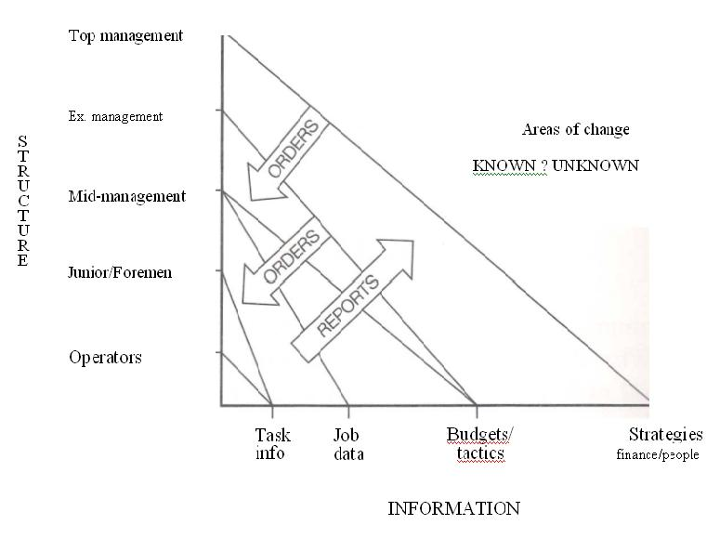
Figure 2. Padrão de comunicação hierárquica (David, 1995).

Isto se contrapõe às organizações orgânicas, mais flexíveis e abertas e com comunicação mais multidirecional. Podemos concluir que a estrutura hierárquica desfavorece as comunicações horizontais entre as cadeias de comando. É importante observar que o ritmo e a complexidade atuais do trabalho tornam a comunicação horizontal muito importante. Percebe-se o declínio na utilização de estruturas e de autoridade e a tendência para um planejamento contingente da organização. Tal planejamento reconhece a necessidade de diferentes processos e estruturas organizacionais para se ter eficácia em situações alternativas. Busca-se a comunicação gerenciada onde se espera que a comunicação cruze a estrutura, ligando a organização e perscrutando seu exterior para monitorar as “áreas de mudanças” conhecidas e desconhecidas (David, 1995).

A figura abaixo ilustra o padrão de comunicação gerenciada.

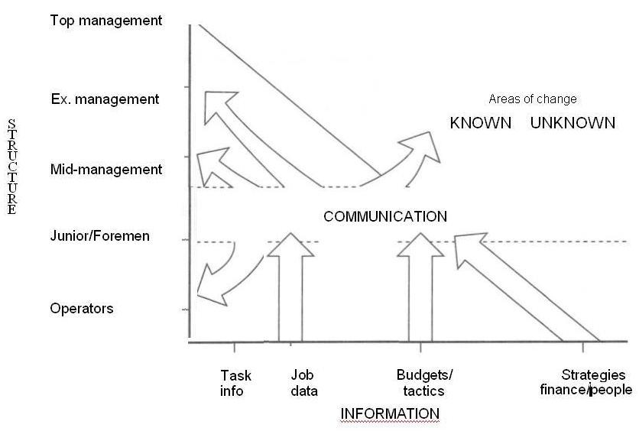
Figure 3. Padrão de comunicação gerenciada (David, 1995).

Projetos de software, por exemplo, necessitam prioritariamente de comunicações horizontais e devem ter seus ambientes adequados a isto, de modo flexível, mesmo se inseridos em uma organização hierárquica. Este é um aspecto que o gerente de projetos deve estar atento, sob pena de enfrentar dificuldades inclusive no trânsito das comunicações formais.
  - Efeitos dos Sistemas de Trabalho
Segundo Keith Davis e John Newstrom, os sistemas de trabalho afetam o comportamento humano (e por tabela as comunicações) da seguinte forma:
- Determinando quem inicia a ação sobre quem e algumas das condições nas quais ocorre esse início.
- Incentivando o trabalho em equipe entre funcionários que desempenham atividades interdependentes.
- Afetando os padrões de comunicações dos funcionários.
- Criando possibilidades para procedimentos desnecessários, geralmente chamados de burocracia.
- Provendo tarefas que parecem insignificantes e de fraco poder, contribuindo, assim, para a alienação.

Eles concluem que: “As relações entre os trabalhadores dentro de um sistema podem ser tão importantes quanto às relações de trabalho naquele sistema. No planejamento de qualquer sistema é tolice despender todo o seu tempo planejando relações de trabalho, mas ignorando as relações entre os trabalhadores”. (Davis e Newstrom, 1992, página 111).
Podemos refletir sobre quantos gerentes de projetos se preocupam com mais do que definir as relações de trabalho. E quantos métodos de gerenciamento de projetos preconizam este enfoque.
  - Fatores Inerentes à Ação Humana nas Comunicações
“Pessoas geralmente acreditam que elas pessoalmente se comunicam adequadamente. Contudo, o funcionamento como um todo é considerado deficiente” (David, 1995).
Segundo Werner David, estranhamente o nível de comunicação é freqüentemente criticado, sentido como insuficiente ou incompleto, e isto ocorre em todos os níveis organizacionais. Ele enfatiza que em um ambiente de comunicação gerenciada, cada empregado é estimulado a tornar-se um comunicador, a fim de integrar-se através da rede de comunicação com a equipe. O objetivo organizacional é que toda comunicação seja contributiva e positiva, não uma mera reação à instrução, rotina em responder. Para isto, o ambiente deve ser de encorajamento, haver procedimentos ou mecanismos conhecidos que permitam a comunicação de matérias e incentivos ao relato e contribuição. Como nem todas as pessoas nascem com habilidades comunicativas, é necessário treinar as pessoas. Nesses treinamentos, a função comunicação deve ser abordada completamente. Também se deve ter em mente que a necessidade de comunicação permeia todos os níveis organizacionais, de modo que a necessidade de treinamento vai muito além do corpo gerencial e executivo.
Ralph G. Nichols e Leonard A. Stevens reconhecem a habilidade de ouvir como fundamental para a boa comunicação (Argyris e Bartolomé, 1999) e que é possível desenvolvê-la através de treinamento. Em seu artigo “Ouvindo as Pessoas”, eles afirmam que por trás da falta de habilidade tão comum para ouvir, está o erro em nosso sistema escolar que privilegia a leitura como a principal forma de aprendizado e praticamente esquece a arte de ouvir.
No caso de projetos, dentre as muitas competências pessoais que o gerente de projetos deve desenvolver, a mais importante é a de comunicação (Galvão, 2006). Ele é responsável pela integração dos diversos aspectos e tem a visão completa do projeto. Por isso, as competências necessárias ao gerente de projeto no que concerne às comunicações são diferenciadas das competências dos demais envolvidos.
Em geral, é necessário:
- Investir nas competências básicas de comunicação dos membros da equipe;
- Produzir um plano de comunicações que seja compatível com as necessidades do projeto;
- Criar um ambiente onde todos os envolvidos se sintam motivados para compartilhar suas opiniões e lições aprendidas pró-ativamente.

  - A Efetividade da Gerência da Comunicação através da Teoria da Intervenção
Podemos ver gerenciamento como o ato de intervir em um sistema para produzir resultados desejados. Em particular, o gerente de projetos pode e deve tentar intervir nas comunicações envolvidas num projeto de software para alcançar a melhoria de sua efetividade.
Chris Argyris (1970, Capítulo 2, pág. 37) propõe cinco critérios que podem ser usados para avaliar a eficácia e competência dos intervenientes, do processo de intervenção, e eventualmente, do próprio sistema-cliente (no caso, respectivamente: gerente de projetos, gerenciamento das comunicações e comunicações no projeto):
- A informação necessária à compreensão dos fatores relevantes (problemas, oportunidades, ameaças) está disponível e é compreensível pelas partes relevantes. Somente quando a informação é compreensível, alcança as condições iniciais para ser usada eficazmente.
- A informação está não somente disponível e compreensível, mas também é útil ao sistema ou manipulável por ele. Não se deve esperar um comportamento eficaz, se as variáveis necessárias à resolução de um problema, e à tomada e implementação de uma decisão estiverem além da habilidade do sistema para a sua utilização.
- Os custos (em termos de tempo, pessoas, e recursos materiais) de obtenção, compreensão, e uso da informação não estão além da capacidade do sistema.
- O problema é resolvido e a decisão tomada e implementada de maneira tal, que o problema não reincida (este critério é relevante somente para os problemas sob o controle ou influência do sistema).
- Os quatros critérios acima indicados são alcançados sem deteriorar, e sim, preferencialmente, aumentando a eficácia de: resolução de problemas, de tomada de decisões e implementação destas.

Visto os aspectos da comunicação nas organizações, vamos agora abordar as comunicações em projetos de software. Para esse trabalho, comentamos aspectos relacionados do P-CMM, PMBOK, metodologias ágeis e SCRUM. Expomos brevemente a contribuição do pesquisador Harold Kerzner e trazemos alguns resultados de pesquisas sobre as comunicações em projetos de software no Brasil e no Mundo.

Comunicação em Projetos de Software
  - People Capability Maturity Model - P-CMM (CMU/SEI-2001)
É uma ferramenta que se propõe ajudar o encaminhamento bem sucedido de questões críticas relacionadas a pessoas numa organização. Ele emprega o framework de maturidade do Capability Maturity Model para Software (SW-CMM) como uma base para um modelo de melhores práticas de gerenciamento e desenvolvimento da força de trabalho de uma organização.
O P-CMM (People Capability Maturity Model) (CMU/SEI-2001) define a área de processo “Comunicação e Coordenação” com o propósito de estabelecer um adequado fluxo de informações na organização e assegurar que a força de trabalho tenha as habilidades necessárias para compartilhar informações e coordenar suas atividades eficientemente. Estabelece metas (4 Goals), traz orientações para os compromissos (3 Commitments), capacidade de realizar (3 Ability to Perform), práticas realizadas (11 Pratices Performed), medições e análises (2 Measurement and Analysis), além de verificações da implementação (2 Verifying Implementation). Esta área de processo pertence ao nível 2 (Gerenciado).
De um modo geral, contribui para esclarecer a importância dos aspectos humanos nos processos de desenvolvimento de software e orientar sobre a condução das questões relacionadas. Em particular, no tocante às comunicações, o P-CMM afirma as necessidades do estabelecimento de métricas específicas e de sua análise para o gerenciamento, assim como explicita o desenvolvimento das habilidades de comunicação de todas as pessoas envolvidas nos processos de desenvolvimento de software. Desse modo, aborda a dimensão humana do problema da comunicação no desenvolvimento de software.

  - Gerenciamento das Comunicações e o PMBOK
xxx
    - Repercussão dos Métodos de Comunicação nas Áreas de Gerenciamento de Projetos
xxxx
  - As Comunicações e os Métodos Ágeis
Comunicação eficaz é um fator crítico para o sucesso de Modelagem Ágil. A necessidade de se comunicar efetivamente é subjacente ao desenvolvimento de software, às operações e ao suporte (Ambler, 2007).
Alistair Cockburn descreve vários modos de comunicação que podem ser aplicados no desenvolvimento ágil de software. A figura abaixo mostra uma comparação entre a efetividade dos modos de comunicação e a riqueza do canal de comunicação empregado.

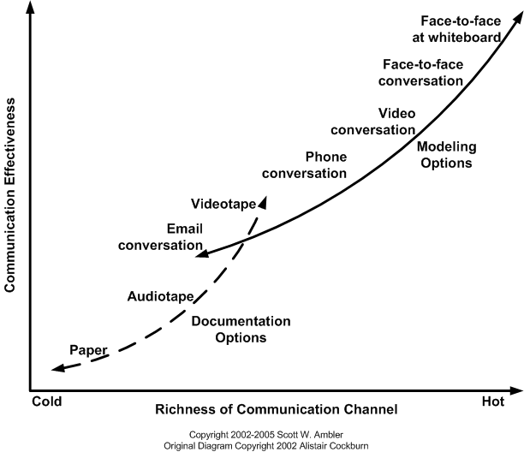
Figure 3. Modos de Comunicação.
O arco “Documentation Options” relaciona as opções de comunicações para as ações de documentar (“Paper” no gráfico inclui papéis e meios eletrônicos cujo conteúdo pode ser convertido em papel). O arco “Modeling Options” diz respeito às opções de comunicações para as ações de modelagem.
Segundo Cockburn, os modos de comunicação mais efetivos são os face a face, especialmente se reforçados por um meio compartilhado de modelagem como um plain old Whiteboard (POW), flip chart, papel ou índex cards. Quando estas duas condições não ocorrem, há perda de efetividade. Isto é corroborado no gráfico exibido, onde os canais de comunicação mais “frios”, isto é, relacionados a uma menor “proximidade” física, correspondem a uma comunicação menos efetiva e mais pobre. Por outro lado, os canais de comunicação ligados às opções de modelagem viabilizam a capacidade de resposta às questões em tempo real, sendo este o ponto de distinção entre as duas curvas. A resposta imediata possibilita maior rapidez e confiabilidade na verificação de que o receptor entendeu bem a informação.
Os valores de efetividade relativos das opções apresentadas no gráfico são situacionais. Por exemplo, há determinadas condições em que uma comunicação através de vídeo-conferência pode ser mais efetiva que uma comunicação face a face. Isto é, o modo de comunicação deve ser escolhido conscientemente e de acordo com a situação.
É necessário estar preparado para variar a estratégia de comunicação empregada ao longo da vida do projeto, sempre observando a dinâmica da equipe envolvida. Para isto, as comunicações no projeto devem ser avaliadas periodicamente, pelo menos ao fim de cada iteração durante o processo de melhoria retrospectiva.
    - Fatores que afetam as comunicações em projetos de software
Entre os diversos fatores que afetam as comunicações, Scott W. Ambler destaca (Ambler, 2007):
- Proximidade Física: pessoas podem estar trabalhando na mesma estação de trabalho, aos pares, ou em prédios separados. Maior proximidade física normalmente favorece as oportunidades para comunicação.
- Proximidade Temporal: pessoas trabalhando em fusos horários diferentes ou com rotinas de trabalho não compatíveis têm maior dificuldades para comunicação.
- Empatia: segundo Cockburn, quanto maior a empatia entre as pessoas, maior a quantidade e qualidade da informação comunicada e menos será ocultado. Para isso concorrem a confiança e o senso de comunidade partilhado. Entretanto, há outro viés: quando há um apreço excessivo, as pessoas podem recear ofender o outro ao discordar ou tomar iniciativas.
Obter informações indiretamente, através de conversas “captadas” de terceiros ou simplesmente percebendo o que acontece no ambiente, é uma oportunidade que ocorre quando há ambas as proximidades: física e temporal. Cockburn denomina a isto comunicação osmótica e pode ser benéfico ou não.
    - Tecnologias de Comunicação
A recomendação para utilizar a tecnologia para comunicação efetivamente é: use as ferramentas mais simples. A tabela abaixo descreve diversas tecnologias de comunicação disponíveis (Ambler, 2007).

Tecnologia | Descrição
Ferramentas de modelagem colaborativa | Ferramenta CASE que permitem desenvolvedores trabalharem ao mesmo tempo em um modelo, atualizando-o em tempo real.
Ferramentas de escrita colaborativa | Processadores de texto que permitem a diversas pessoas a escrita simultânea de um documento em tempo real.
Ferramentas de discussão | e-mails, newsgroups, mailing lists, mensagem instantânea, salas de bate-papo que permitem transmissão de mensagens de texto e outros anexos entre pessoas.
Modelos inclusivos | Modelos que usam ferramentas e técnicas simples que os stakeholders podem facilmente aprender e adotar.
Vídeo pessoal | Câmera e software instalados na estação de trabalho para permitir conversa entre pessoas.
Ferramentas de controle de versão | Ferramentas de software para gerenciar versões de artefatos de projetos.
Ferramentas de reunião virtual | Ferramentas que permitem comunicação entre diversas pessoas em diferentes localizações físicas.
    - Efetividade na Comunicação
Comunicação aberta e honesta é um importante princípio de modelagem ágil e imprescindível para as comunicações serem efetivas. Para Scott W. Ambler (Ambler, 2007), comunicação efetiva num projeto é possível apenas se as pessoas envolvidas estiverem empenhadas em trabalhar conjuntamente e levar o trabalho a um bom termo, o que se concretiza em atitudes produtivas. Este princípio por sua vez se origina no valor de humildade, onde se acredita que todos podem aprender com todos. Essa crença deixa as pessoas mais receptivas para a comunicação.
Por outro lado, bons comunicadores entendem o compartilhamento de informações como uma meta e uma via de mão dupla. Além disso, devem ter habilidade de escolher o modo correto de comunicação.
Finalmente, é necessária uma documentação positiva que traga benefícios reais ao projeto. Ela deve ser escrita somente quando é a melhor escolha e acrescenta o melhor valor possível ao projeto. Deve-se ter em mente que o fundamental é comunicação e não documentação.
    - Documentação
Contrariando a tendência de se imaginar que os praticantes de metodologias ágeis não investem em documentação, no survey “Modeling and Documentation” (Ambler, 2008), Scott Ambler concluiu que as equipes foram tão ágeis quanto as tradicionais em escrever documentação para entrega, tais como manuais de utilização, documentação de operações, entre outras.
A figura abaixo resume os resultados relativos à documentação fornecida. Esta conclusão é interessante, uma vez que se trata do uso de um meio formal de comunicação e põe em dúvida uma afirmação largamente difundida.
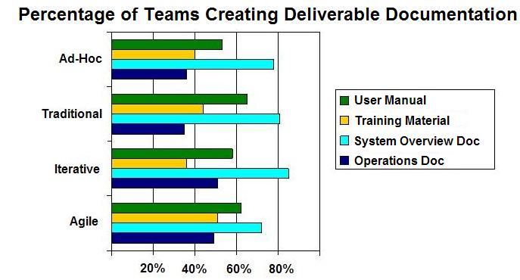
Figure 4. Criação de documentação a ser fornecida.

    - SCRUM
Scrum é uma metodologia ágil de gerenciamento de projetos. É inteiramente complementar ao XP (eXtreme Programming), que é uma metodologia de engenharia ágil (Waters, 2008). Ambos compartilham os mesmos valores e princípios descritos no Manifesto Ágil, apesar de tratarem de aspectos diferentes de desenvolvimento de software. Portanto, os aspectos tratados na sessão “Comunicação em Metodologias Ágeis” são plenamente aplicáveis.
Explicitamente Scrum promete ser um caminho para melhorar as comunicações e maximizar a cooperação. Entre as técnicas de comunicação empregadas, por exemplo, está a prática de reuniões diárias de quinze minutos, onde são respondidas as perguntas: "o que você fez desde a última reunião de Scrum?"; "você está com alguma dificuldade?" e "o que você fará antes da próxima reunião?"
Outros aspectos do Scrum que afetam as comunicações e que são explicitamente declarados:
- É uma abordagem baseada em time.
- É um processo que controla o caos de conflitos de interesses e necessidades.
- Preocupa-se em ser um caminho para os envolvidos se sentirem bem em relação ao trabalho produzido.
O gerenciamento está diariamente envolvido com o Scrum. Deve-se ouvir atentamente os membros da equipe, identificar e criar propensão para solucionar problemas. É necessário utilizar habilidades comunicativas que estão ligadas aos canais “quentes” de comunicação, que possibilitam respostas em tempo real.

  - As Comunicações e o Gerenciamento de Projetos no Brasil e no Mundo
As pesquisas revelam: os gestores já percebem a comunicação deficiente como uma das principais causas de problemas nos projetos. Entretanto, elas também revelam a negligência no gerenciamento das comunicações. Para ilustrar esta afirmativa, abordaremos a pesquisa realizada pelo PMI-BR em vários estados brasileiros no ano de 2007.
O recente “5º Estudo de Benchmarking em Gerenciamento de Projetos do Brasil” foi realizado pelo PMI-BR (Project Management Institute Brasil) com profissionais de 184 importantes empresas do Brasil (como Petrobrás, Nestlé, Vale, Votorantim, Lojas Renner, Natura, Gerdau, IBM, HP e BNDES). Ele apresenta o posicionamento dessas empresas em relação às práticas de gerenciamento de projetos (Aquisição, Integração, Riscos, Recursos Humanos, Qualidade, Comunicação, Custo, Escopo e Prazo).
A tabela abaixo faz um apanhado dos resultados relevantes para nossa pesquisa. Percebe-se que, apesar de Comunicação ser a segunda habilidade mais valorizada (perde apenas para Liderança), ela é apontada como a maior deficiência dos gerentes. Além disso, é apenas a quarta colocada entre os aspectos considerados no planejamento de projeto. Além disso, Comunicação aparece como o segundo problema mais freqüente em projetos. Isto se torna ainda mais relevante quando consideramos que comunicação pode colaborar com os dois outros fatores que aparecem em primeiro e terceiro lugares na pesquisa, respectivamente o não cumprimento de prazos e mudanças de escopo constantes.

Habilidades mais valorizadas no Gerente de Projetos | - Liderança (89%)  - Comunicação (78%)  - Conhecimento em Gerência de Projetos (75%)
Deficiências Observadas em Habilidades nos Gerentes de Projetos | - Comunicação (53%)  - Gerenciamento de Conflito (42%)  - Capacidade de Integrar as partes (35%)
Aspectos considerados no Planejamento de Projeto | - Prazo (89%)  - Escopo (89%)  - Custo (76%)  - Comunicação (67%)
Problemas mais freqüentes | - O não cumprimento de prazos (66%)  - Problemas de comunicação (64%)  - Mudanças de escopo constantes (62%)

Por outro lado, considerando os resultados da edição de 2005 dessa pesquisa (3º Estudo de Benchmarking em Gerenciamento de Projetos do Brasil, 2005), podemos comemorar algumas evoluções (Galvão, 2006):

 | Estudo 2005 | Estudo 2007
Aspectos considerados no Planejamento de Projeto | Comunicação (8º lugar, 37%) | Comunicação (4º lugar, 67%)
Problemas mais freqüentes | Problemas de comunicação (2º lugar, 71%) | Problemas de comunicação (2º lugar, 64%)

No mundo, a situação não é substancialmente diferente. A revisa PM Network, edição de setembro de 2005 (do PMI), cita um estudo com gerentes de TI conduzido pela fabricante de hardware e integradora francesa BULL, a qual apontou a “má comunicação entre as partes interessadas” como principal causa em 57% dos casos de falhas em projetos (Galvão, 2006).

Considerações Finais
Comunicação é um tema que ultrapassa o escopo de gerência de projetos. Ela tem uma dimensão humana muito mais complexa que a dimensão técnica. Ruídos podem ocorrer em quaisquer das fases do processo de comunicação e prejudicar sua efetividade. Emissor e receptor são co-responsáveis por assegurar que a mensagem foi realmente entendida. Isto deve ser considerado no planejamento das comunicações, a fim de que sejam selecionados os métodos mais adequados para a codificação e transmissão das informações para cada tipo de stakeholder.
A boa notícia é que comunicação, apesar de ser uma área complexa e de reconhecida importância para o sucesso dos projetos, não é um processo oneroso. Cabe aos gerentes de projeto investir atenção e tempo neste processo, nele aplicando o velho e bom ciclo PDCA: planejar, executar, checar e agir. Finalmente, o princípio da qualidade total de que todos são responsáveis pela qualidade é bem adequado às comunicações, no sentido de que todos são responsáveis pela efetividade das comunicações.

A seguir apresentamos quadros resumos dos conceitos apresentados:

- Consolidação da abordagem da comunicação pelos vários modelos e autores no contexto do desenvolvimento de projetos de SW:

Comunicação | P-CMM | PMBOK | Ágeis
Tratamento de questões críticas relacionadas a pessoas | X |  | X
Estabelece um adequado fluxo de informações | X | X | X
Assegura que a força de trabalho tenha as habilidades necessárias para compartilhar informações | X |  | X
Aborda informação e motivação | X |  | X
GP como autoridade máxima para estabelecer comunicação no projeto |  | X
Comunicação como forma para Solução de problemas, de conflitos, e a tomada de decisão. | X | X | X
Trabalha o método de comunicação |  | X | X

- Atuação dos fatores humanos e organizacionais que podem interferir na efetividade das comunicações, facilitando ou dificultando:

Fatores | Facilita | Dificulta
Familiaridade | +
Proximidade física | +
Proximidade hierárquica | +
Cultura individual | ? | ?
Cultura Organizacional | ? | ?
Arranjo físico do ambiente | ? | ?
Reuniões com muitos participantes |  | ++
Reuniões |  | +

“?” Indica que pode facilitar ou dificultar.
“+” Indica que o fator atua conforme a coluna especifica.

- Comparativo das características de organizações hierárquicas e orgânicas:

Características | Hierárquicas | Orgânicas
Padrão de Comunicações e Relações | Impessoais e Restritas | Abertas e Flexíveis
Sentido predominante | Vertical | Multidirecional
Papel do gerente | Crítico | Influente
Previsibilidade | Alto controle | Baixo controle

- Pontos fracos do padrão de comunicação hierárquico:

Padrão Hierárquico | Efeitos
O “chão de fábrica” trabalha apenas com dados suficientes para suas tarefas atuais e não são esperadas contribuições adicionais. | - Na melhor hipótese a organização falha em obter o completo potencial dos empregados;  - Na pior, a maioria está alienada.
Padrão de comunicação fixo e rígido. | - Pode resultar em um monitoramento falho  - Talvez ignorar mudanças.  - Gerenciamento corre forte risco de isolamento

Referências
Davis, Keith e Newstrom, John W. (1992), “Comportamento Humano no Trabalho”, vol. 2. Pioneira Administração e Negócios.
Rogers, Carl R. e Roethlisberger, F. J. (1999), “Comunicação Eficaz na Empresa”, Havard Business Review Book, 4ª Edição, Editora Campus, Artigo: Barreiras e Portas para a Comunicação.
Robbins, Stephen P.,”Comportamento Organizacional”, 11º edição. Editora Prentice Hall.
Ambler, Scott W. (2001-2007), “Communication on Agile Software Projects”. Disponível em: http://www.agilemodeling.com/essays/communication.htm, acessado em novembro de 2008.
Ambler, Scott W. (2008), “Modeling and Documentation Practices on IT Projects Survey”.
Disponível em: http://www.ambysoft.com/surveys/modelingDocumentation2008.html, acessado em novembro de 2008.
Argyris, Chris e Bartolomé, F. e Rogers, C.R. e outros (1999), “Comunicação Eficaz na Empresa – Como melhorar o fluxo de informações para tomar decisões corretas”, Harvard Business Review Book, ed. Campus.
CMU/SEI (2001), “People Capability Maturity Model P-CMM”. Disponível em: http://www.sei.cmu.edu/publications/documents/01.reports/01mm001.html.
David, Werner (1995), “Managing Company-Wide Communication”, Chapman&Hall.
Heldman, Kim (1995), “Gerenciamento de Projetos”, Chapman&Hall.
Waters, Kelly. eXtreme Programming Versus Scrum (22-04-2008). Disponível em: http://www.agile-software-development.com/2008/04/extreme-programming-versus-scrum.html (último acesso em 16/11/2008).
Mulcahy, Rita (2005), “PMP Exam Prep for the PMBOK Guide – Third Edition”, RMC Publications, inc.
Santana, André Felipe Lemos (2007), “Problemas em Iniciativa de Melhoria de Processos de Software sob a Ótica de uma Teoria de Intervenção”, Cin/UFPE.
Seaman, C. B. e Basili, V. R. (1997), “Communication and organization in software development: An empirical study”, IBM Research Journal. Disponível em: http://www.research.ibm.com/journal/sj/364/seaman.html (último acesso em 06/11/2008).
Galvão, Márcio. Planejamento de Comunicações em Projetos. Revista Mundo PM, número 06, dezembro de 2006, página 70.

PMI-BR. Project Management InstituteBrasil. 5º Estudo de Benchmarking em Gerenciamento de Projetos do Brasil, 2007.
Disponível em: www.pmi.org.br (último acesso em 16/11/2008)

